**LENGUA Y LITERATURA**

Profesor:

Sr. Patricio Riquelme C.

GUÍA DE APRENDIZAJE N°5

8° año básico

Nombre: ________________________________________________

* **Unidad 2**: “Textos líricos” (Funciones del lenguaje - Gramática)

|  |
| --- |
| **LECTURA**   * Construir significados relevantes a partir de la interpretación de textos en los que predomina el lenguaje figurado. * Reconocer elementos básicos de las obras líricas, tales como motivo lírico, hablante lírico, objeto lírico, actitudes líricas y temple de ánimo. * Interpretar la función de los elementos formales del texto (versos, estrofas, signos de entonación, etc.)   **ESCRITURA**   * Producir textos escritos breves con una intención lúdica y creativa, para expresar sentimientos. * Incorporar en sus escritos palabras y expresiones nuevas, con adecuación al registro de habla y al sentido que se quiere expresar. |

**Objetivo clase 1:** “Reconocer elementos básicos de los textos poéticos”

**Activación de conocimientos previos y motivación:**

**Actividad 1**: Antes de introducirnos en el contenido, señala qué características recuerdas en relación a la poesía (cuál es su finalidad, cómo está escrita, elementos que la conforman y figuras literarias), luego responde y dibuja la “imagen poética” presente en el siguiente verso:

|  |  |
| --- | --- |
| **La poesía (Género lírico)** | **“El mar que baña de cristal la patria”.** |
|  | ¿Qué idea del mar expresa el verso?  ______________________________________  ______________________________________  ______________________________________  ¿Cómo te lo imaginas? Dibuja. |

**Contenidos claves:**

**Actividad 2:** Lee el contenido, observa y luego responde.

|  |
| --- |
| **El género lírico**  Históricamente el género lírico se conoce de esa manera debido a que en la Antigua Grecia los pobladores utilizaban el instrumento musical conocido como lira para acompañar sus cantos.  **El género lírico:** expresión literaria, escrita en verso o prosa. La obra lírica es subjetiva, pues está centrada en la apreciación del poeta frente a las personas, hechos o cosas.  **Poeta:** es quien escribe el poema, es decir, el autor.  **El hablante lírico:** es la voz al interior del poema, que expresa sentimientos, ideas o visiones de mundo.  **Motivo lírico:** es la idea, emoción o sentimiento sobre el cual el hablante lírico construye su poema. Pueden ser motivos líricos el amor, la alegría frente a una actitud, el amor a la naturaleza, la nostalgia, etc.  **Objeto lírico:** es el ser (persona, animal, cosa u objeto personificado) que inspira el poema.  **Temple de ánimo:** estado afectivo o emotivo del hablante lírico.  **Actitudes líricas:** *Es el modo de captar y mostrar la realidad en el poema.* Se vinculan con las funciones básicas del lenguaje:  – **Actitud enunciativa:** Se caracteriza porque el lenguaje empleado representa una narración de hechos que le ocurren a un objeto lírico. El hablante usa la tercera persona y se relaciona con la función representativa del lenguaje.  –**Actitud apostrófica:** El hablante lírico expresa su mundo interior dirigiéndose a un tú. El hablante lírico usa la segunda persona gramatical, por lo tanto, es la función apelativa del lenguaje la que se reconoce.  –**Actitud de la carmínica o canción:** El hablante lírico expresa su mundo interior, expresa sus sentimientos, reflexiona acerca de su sensibilidad. El hablante lírico se expresa en primera persona. Predomina la función emotiva del lenguaje.  **Rima:** es la musicalidad del poema, dada por la repetición de sonidos consonantes o asonantes al final del verso.  **Figuras literarias:** se entiende por “figura”, en su acepción más amplia, cualquier tipo de recurso o manipulación del lenguaje con fines retóricos.  **\* Subgéneros**: El género lírico está conformado por los siguientes subgéneros:  **– Géneros mayores:**  **Canción**: Es un texto de carácter poético cargada de expresividad y sentimiento, se acompaña de uno o varios instrumentos y amerita de alguien que use su voz de forma melódica para recitar lo escrito.  **Himno**: Este subgénero lírico se presenta en forma de canto o canción y su contenido suele ser patriótico, religioso o nacional.  **La Oda:** Pertenece a los géneros mayores de la poesía, es un tipo de poema que se caracteriza por exaltar o manifestar admiración a un objeto desde la meditación y la reflexión.  **Elegía**: Composición poética del género lírico en la que se lamenta la muerte de una persona u otra desgracia y que no tiene una forma métrica fija.  **Égloga**: Composición poética que idealiza la vida de los pastores y del campo para tratar temas humanos generales, como el amor.  **Sátira**: La sátira como género lírico sobresale por ser un poema con carácter irónico. (Mediante la burla y el sarcasmo)  **Soneto:** Composición poética formada por catorce versos de arte mayor, generalmente endecasílabos, y rima consonante, que se distribuyen en dos cuartetos y dos tercetos.  **– Géneros menores:**  **Madrigal**: Un madrigal es un poema que gira en torno al tema amoroso, generalmente de tono alegre y sencillo.  **Letrilla**: Es un tipo de poema breve, cuyos versos pueden ser hexasílabos u octosílabos, es decir, de arte menor. La letrilla está dividida en estrofas, al final de cada una de ellas se suelen repetir las ideas. |

a) ¿Qué entiendes por género lírico? ¿A qué se refiere con que la obra lírica es subjetiva?

________________________________________________________________________________

________________________________________________________________________________

b) ¿Cuáles son los elementos de la creación lírica?

________________________________________________________________________________

________________________________________________________________________________

c) ¿Por qué se caracteriza cada actitud lírica? Sintetiza en cada recuadro.

|  |  |  |
| --- | --- | --- |
| **Actitud enunciativa** | **Actitud apostrófica** | **Actitud carmínica o canción** |
|  |  |  |

**Actividad 3:** Lee atentamente.

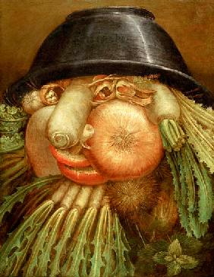

Arcimboldo, Giusseppe (italiano, 1527-1593). El Hortelano, Retrato con Vegetales (1590). Óleo sobre madera.

Giusseppe Arcimboldo utilizó simbólicamente vegetales en sus pinturas para representar a personas y elementos de la naturaleza. Así, en su serie Las Estaciones (1563) logró dar una imagen de las estaciones del año. Se le considera un antecedente del Surrealismo.

|  |
| --- |
| **A una nariz**  Érase un hombre a una nariz pegado, érase una nariz superlativa,  érase una nariz sayón y escriba,  érase un peje espada muy barbado.  Era un reloj de sol mal encarado,  érase una alquitara pensativa,  érase un elefante boca arriba,  era Ovidio Nasón más narizado.  Érase un espolón de una galera,  érase una pirámide de Egipto,  las doce Tribus de narices era.  Érase un naricísimo infinito,  muchísimo nariz, nariz tan fiera  que en la cara de Anás fuera delito.  De Quevedo, Francisco. Obras completas: obras en verso. Madrid: Aguilar, 1974. |

Marca con una X la alternativa correcta o responde completamente, según corresponda.

**OBTENER INFORMACIÓN**

1. ¿Con qué compara el hablante a la nariz? Haz un listado.

__________________________________ ___________________________________

__________________________________ ___________________________________

__________________________________ ___________________________________

__________________________________ ___________________________________

**COMPRENDER GLOBALMENTE**

2. ¿Cuál es el objeto poético del poema?

a. Una vergüenza. b. Un hombre. c. Una nariz. d. Un dolor.

3. La relación del hablante con la persona de la cual se habla es de:

a. admiración. b. arrogancia. c. aprecio. d. burla.

**INTERPRETAR**

4. ¿Cuál es la actitud lírica que predomina en este poema?

a. Poética. b. Enunciativa. c. Comparativa. d. De la canción.

5. ¿Qué expresa el hablante en el verso: “Érase un hombre a una nariz pegada”?

a. Alude al hombre como el objeto poético del texto.

b. Pretende resaltar que el poema trata de un hombre.

c. Utiliza una exageración para destacar el tamaño de la nariz.

d. Propone una comparación para destacar el porte de la nariz.

6. ¿Qué figura literaria predomina en la primera estrofa?

a. Comparación. b. Anáfora. c. Metáfora. d. Hipérbaton.

7. ¿Cuál es el motivo lírico de este poema? Fundamenta tu respuesta.

________________________________________________________________________________

________________________________________________________________________________

**Objetivo clase 2:** “Leer e interpretar el lenguaje poético”

**Introducción:** Los poetas se expresan con mucha libertad, pero hay algunos elementos que por lo general tienen en cuenta al momento de escribir un poema: El uso del verso, aunque hay algunos escritos en prosa. La expresión de sentimientos y emociones. ***La utilización de figuras literarias que son parte del lenguaje poético***, como el símil, la metáfora, la hipérbole, entre otras.

**Actividad 1:** A continuación observarás una presentación con diversas figuras literarias, luego deberás completar el recuadro inferior con las definiciones asociadas a cada figura retórica, según corresponda.

|  |  |  |
| --- | --- | --- |
| **Figura** | **Definición** | **Ejemplo** |
| Aliteración |  | El ruido con que rueda la ronca  Tempestad. (J. Zorrilla) |
| Anáfora |  | Érase un hombre a una nariz pegado, érase una nariz superlativa,  érase una nariz sayón y escriba…  (Quevedo) |
| Antítesis |  | Yo velo cuando tú duermes; yo lloro  Cuando tú cantas…(Cervantes) |
| Comparación |  | Tus cabellos son rubios como el oro. |
| Epíteto |  | Por ti la verde hierba, el fresco viento, el blanco lirio…(Garcilaso de la Vega) |
| Hipérbaton |  | Era del año la estación florida (Góngora) |
| Hipérbole |  | ¡Tan rubia era la niña, que cuando hay sol no se la ve! (Amado Nervo) |
| Personificación |  | La noche llama temblando  al cristal de los balcones (F. García L.) |
| Metáfora |  | El manto verde de la pradera.  (La hierba de la pradera) |

**Actividad 2:** Lee atentamente el poema Autorretrato, de Pablo Neruda, en donde describe en lenguaje poético como se ve a sí mismo el poeta y luego responde las preguntas.

**Autorretrato**

en las bibliotecas,

melancólico en las cordilleras,

incansable en los bosques,

lentísimo de contestaciones,

ocurrente años después,

vulgar durante todo el año,

resplandeciente con mi

cuaderno, monumental de apetito,

tigre para dormir, sosegado

en la alegría, inspector del

cielo nocturno,

trabajador invisible,

desordenado, persistente, valiente

por necesidad, cobarde sin

pecado, soñoliento de vocación,

amable de mujeres,

activo por padecimiento,

poeta por maldición

y tonto de capirote.

Por mi parte, soy o creo ser duro de nariz,

mínimo de ojos, escaso de pelos

en la cabeza, creciente de abdomen,

largo de piernas, ancho de suelas,

amarillo de tez, generoso de amores,

imposible de cálculos,

confuso de palabras,

tierno de manos, lento de andar,

inoxidable de corazón,

aficionado a las estrellas, mareas,

maremotos, administrador de

escarabajos, caminante de arenas,

torpe de instituciones, chileno a perpetuidad,

amigo de mis amigos, mudo

de enemigos,

entrometido entre pájaros,

mal educado en casa,

tímido en los salones, arrepentido

sin objeto, horrendo administrador,

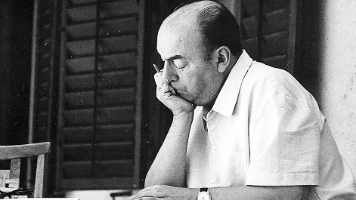navegante de boca

y yerbatero de la tinta,

discreto entre los animales,

afortunado de nubarrones,

investigador en mercados, oscuro

**Neruda, Pablo. Antología Fundamental. Santiago: Pehuén, 1988.**

**EXTRAER INFORMACIÓN**

1. ¿En qué verso el poeta destaca su relación con el mar?

a. “Aficionado a las estrellas, mareas.”

b. “Confuso de palabras.”

c. “Poeta por maldición.”

d. “Navegante de boca.”

**INTERPRETAR**

2. A través de la descripción que realiza el hablante de sí mismo, se puede afirmar que:

a. no se acepta como es.

b. destaca exageradamente sus virtudes.

c. tiene una imagen honesta de sí mismo.

d. se lamenta por como es, pero no quiere cambiar.

3. ¿Cuál es la actitud lírica predominante en los siguientes versos?

melancólico en las cordilleras,

incansable en los bosques,

lentísimo de contestaciones,

a. Enunciativa. b. Apostrófica. c. Metafórica. d. De la canción.

4. El hablante se refiere a sí mismo como “inspector del cielo nocturno”, para:

a. contar que camina de noche.

b. destacar su afición por la noche.

c. resaltar su confianza en la noche.

d. expresar que se inspira en la noche.

5. El poeta dice ser chileno a perpetuidad porque:

a. nació en Chile.

b. añora su Patria.

c. será chileno para siempre.

d. se siente bien con su nacionalidad.

6. ¿Cuál es el motivo lírico de este poema? Fundamenta.

________________________________________________________________________________

________________________________________________________________________________

7. ¿Cuál es el temple de ánimo que predomina en el poema?

________________________________________________________________________________

________________________________________________________________________________

**En casa y de forma individual:**

“Escribir un autorretrato”

El poema Autorretrato, de Pablo Neruda, describe en lenguaje poético como se ve a sí mismo el poeta. Te invitamos a crear un breve poema basado en la imagen que tienes de ti mismo o de ti misma. Para ello, sigue los siguientes pasos.

**PLANIFICA**

1. Piensa en ti mismo(a) y escribe la mayor cantidad de características físicas, psicológicas y tus gustos, aficiones o pasiones tuyas. Por ejemplo: el color de tu pelo, forma de tus ojos, tamaño de tus manos, etc. Las mismas características reescríbelas en lenguaje poético.

|  |  |
| --- | --- |
| Características tuyas | Versión poética |
|  |  |

**ESCRIBE**

2. Escribe ahora tu poema. Lee el texto, revisa la redacción, la claridad de las ideas y la ortografía. Selecciona lo que te agrade y escribe la versión final.

|  |
| --- |
| **Autorretrato**  ________________________________________  ________________________________________  ________________________________________  ________________________________________  ________________________________________  ________________________________________  ________________________________________  ________________________________________  ________________________________________  ________________________________________  ________________________________________  ________________________________________ |

**Objetivo clase 3:**

“Conocer y analizar el proceso comunicativo, el lenguaje y sus diferentes funciones.”

**Contextualización:** En la vida cotidiana empleamos la lengua o idioma con diferentes finalidades: para informar, para expresar nuestros sentimientos, para llamar la atención a alguien, etc. A estas distintas **finalidades o usos con las que utilizamos el lenguaje** es precisamente a lo que se le denomina “**funciones del lenguaje”** y se relacionan directamente con la **intención** con la que se emiten. Cada una de las funciones está orientada a un elemento de la comunicación y tiene unas características determinadas.

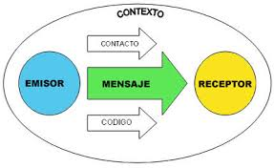Observa el esquema:

Contenido clave: Presta mucha atención a la exposición que el profesor realizará del contenido.

|  |  |  |  |
| --- | --- | --- | --- |
| **Función del lenguaje** | **Elemento principal** | **Finalidad** | **Ejemplos** |
| **EXPRESIVA**  **(O EMOTIVA)** | **Emisor** | Expresar los sentimientos, emociones, deseos o estados de ánimo del emisor. | *¡Vaya calor que hace hoy!* |
| **ESTÉTICA**  **(O POÉTICA)** | **Mensaje** | Llamar la atención sobre la forma del mensaje de modo que resulte más atractivo y sugerente. | *Érase un hombre a una nariz pegado.* |
| **APELATIVA**  **(O CONATIVA)** | **Receptor** | Influir en la conducta del receptor para que actúe de una determinada manera o provocar en él una respuesta por medio de mandatos o de preguntas. | *¿Te vas a callar de una vez?* |
| **REPRESENTATIVA (O REFERENCIAL)** | **Contexto** | Transmitir una información de manera objetiva. | *Han anunciado lluvia para mañana.* |
| **FÁTICA**  **(O DE CONTACTO)** | **Canal** | Establecer una conversación, interrumpirla o comprobar que se está llevando a cabo. | *¡Buenas tardes!* |
| **METALINGÜÍSTICA** | **Código** | Utilizar la lengua para hablar de la propia lengua. | *“Saltar” es un verbo en infinitivo de la primera conjugación.* |

**Actividad 1:** ESCRIBE EN LA LÍNEA LAS FUNCIONES DEL LENGUAJE PRESENTES EN LOS SIGUIENTES ENUNCIADOS.

1. “Lo barato sale caro”___________________________________________________________

2. ¿Aló? ¿Estás ahí? _______________________________________________________________

3. En la puerta colgaba un cartel que decía “no pasar”___________________________________

4. Me gusta cuando callas

porque estás como ausente. _____________________________________________________

5. ¡Ay! ¡Qué dolor de cabeza! _______________________________________________________

6. Pedro, haga el favor de traer más café______________________________________________

7. ¿Trajiste la carta? _______________________________________________________________

8. El hombre es un ser racional_______________________________________________________

9. Las clases se suspenden hasta la tercera hora_________________________________________

10. ¿Qué significa la palabra “tornasol”? _______________________________________________

11. “Casa Zabala, la que al vender, regala”______________________________________________

12. “Estoy feliz porque tenemos clases”________________________________________________

13. “El 11 de marzo asumió como presidente del curso Luis Molina”.

___________________________________________________

14. “Cada uno de ustedes debe trabajar por el bien del país”_______________________________

15. “Me siento muy mal al saber cómo es”______________________________________________

16. “Famoso detective descubre a ladrón a través de lectura de documentos”_________________

**Actividad 2:** Completa los espacios con la información que corresponda.

1. Papá, ya termine de limpiar mi pieza ¿puedo ver televisión?

RECEPTOR: _______________________________

EMISOR: _________________________________

MENSAJE: ________________________________

CODIGO: _________________________________

CANAL: __________________________________

1. Are you o.k.? Yes mother, I am o.k.

RECEPTOR: _______________________________

EMISOR: _________________________________

MENSAJE: ________________________________

CODIGO: _________________________________

CANAL: __________________________________

1. ¿Qué es lo que quieres? ¿Acaso volverme loca? Soy tu novia, no tu mamá.

RECEPTOR: _______________________________

EMISOR: _________________________________

MENSAJE: ________________________________

CODIGO: _________________________________

CANAL: __________________________________

**Actividad 3:** Lee y completa según la función del lenguaje correspondiente.

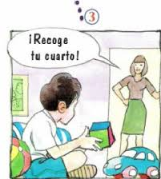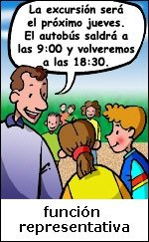

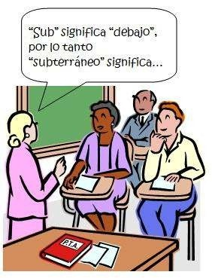_________________________ _________________________ ________________________

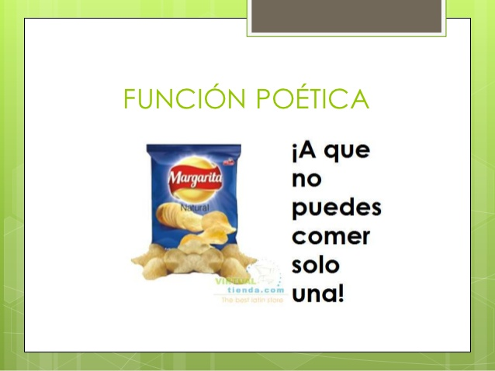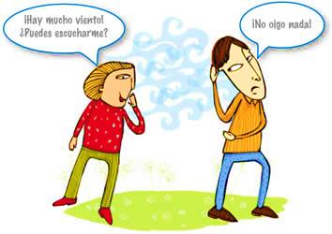

_________________________ _________________________ ________________________

**Objetivo clase 4:** “Reforzar contenidos de gramática”

**¿Qué estudia la gramática?**

La gramática es una parte de la lingüística que estudia la estructura de las palabras, así como la manera en que se combinan para formar oraciones; incluye la morfología y la sintaxis, también se conoce como un conjunto de normas y reglas para hablar y escribir correctamente una lengua.

**Actividad 1:** Lee las oraciones, luego subraya los verbos presentes en ellas y señala si son oraciones simples o compuestas (coordinadas, subordinadas o yuxtapuestas)

1. Mis tíos de los Ángeles compraron una hermosa casa.

Oración __________________________________________

1. Marcela corrió varios metros, se sintió muy cansada.

Oración __________________________________________

1. Preparé un queque de zanahoria para compartirlo con mis compañeros.

Oración __________________________________________

1. Recuerden usar mascarilla y mantener la distancia física cuando salgan a comprar.

Oración __________________________________________

**Actividad 2:** Lee las oraciones y reconoce el tipo de sujeto presente en ellas.

|  |  |
| --- | --- |
| a) José y Rodrigo juegan play station. |  |
| b) Alberto se cortó el pelo en la peluquería. |  |
| c) Observamos la película de acción. |  |
| d) Catalina lee un texto de historia. |  |

**Actividad 3:** Lee las oraciones e identifica el tipo de predicado presente en ellas.

|  |  |
| --- | --- |
| a) Ellas, estudiando mucho. |  |
| b) La oficina del alcalde es muy grande. |  |
| c) ¿Ustedes “aquí”? |  |
| d) Los niños cantaron y bailaron durante el cumpleaños. |  |

**¡Excelente, has finalizado la guía de aprendizaje N°5! ☺**

**Revisa y vuelve a leer tu material asegurándote que hayas desarrollado todas las actividades**

**P.D: No olvides guardar todas tus guías en una carpeta porque serán revisadas.**